**Moxa冗余组网配置**

**1、单独设置各个交换机**

分别用网线连接Moxa各个交换机，在浏览器端输入其IP，默认为（192.168.127.253），若曾修改过设备IP但不知道，可用Moxa公司提供的光盘，安装MxStudio。安装完毕，打开edscfgui工具进行检测。按下图配置可实现如下网络拓扑：

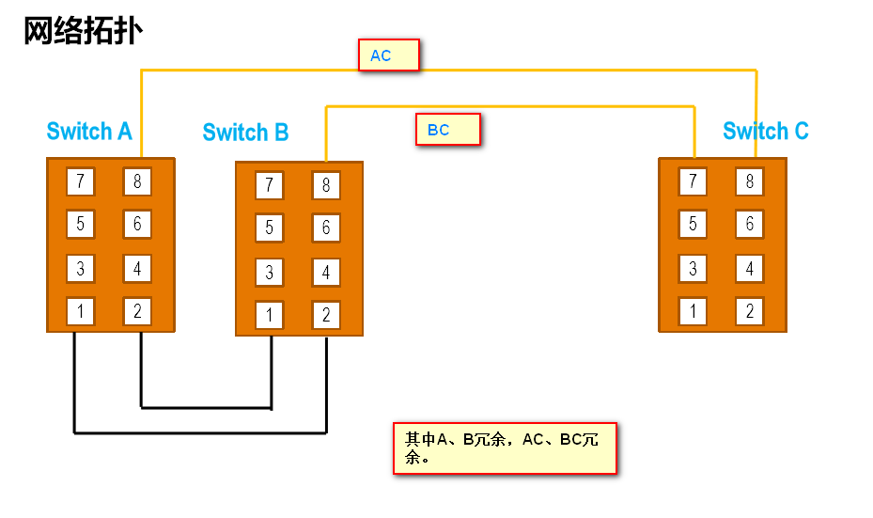

配置如下：

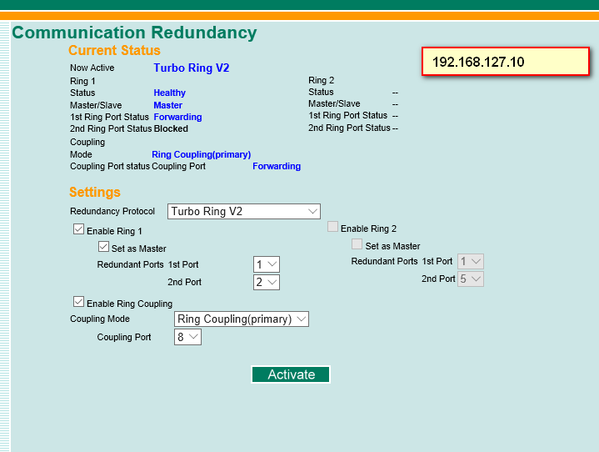

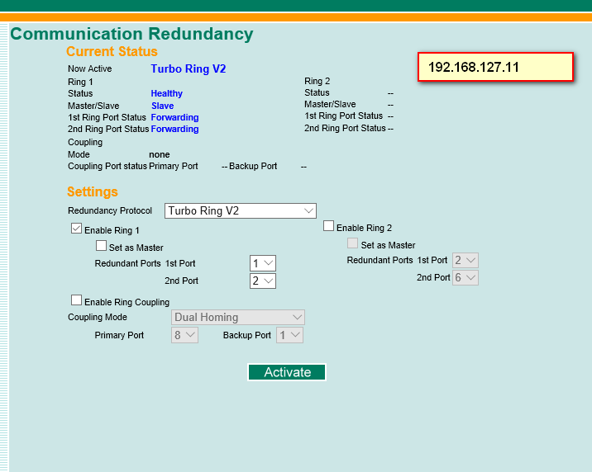

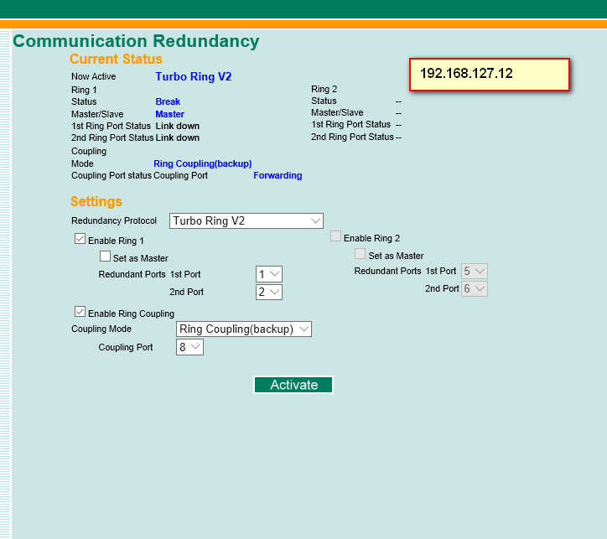

各个交换机还需单独配置某些端口，如下图

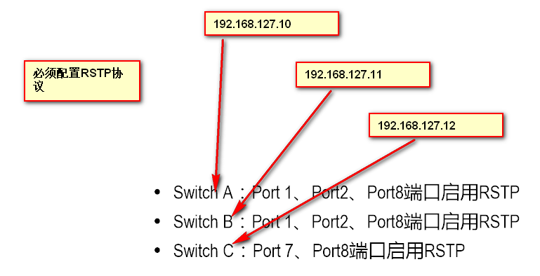

以192.168.127.10（Switch A）为例，配置如下

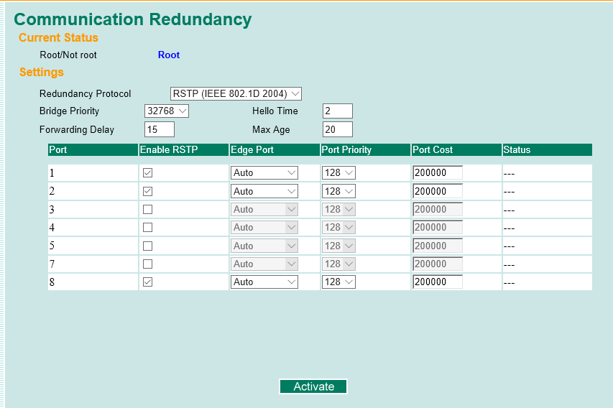

**2、组网**

按照给定拓扑结构连接各台交换机。连接完毕后将测试计算机接入AB交换机任一端口（因为A、B接同一设备），打开CMD，执行 Ping命令 Ping 192.168.127.12（C的IP地址）。收到回复数据即组网成功。

**3、其它测试**

让任一交换机停止工作（断电或拔出所有连接线），打开CMD，执行 Ping命令 Ping 192.168.127.12（C的IP地址）。收到回复数据即实现交换机A、B冗余配置。

同样，断开与C交换机连接的任一网线，打开CMD，执行 Ping命令 Ping 192.168.127.12（C的IP地址）。收到回复数据即实现AC、BC线路冗余配置。